UNIVERSIDAD TECNOLÓGICA DE HERMOSILLO, SONORA.

GUÍA PARA LA ELABORACIÓN DE DOCUMENTOS
DIRECCIÓN DE EXTENSIÓN UNIVERSITARIA

INDICE

Contenido
EJEMPLO E INSTRUCTIVO PARA ELABORAR OFICIO 3
INSTRUCCIONES PARA CONFIGURAR FIRMA INSTITUCIONAL 7

ELABORACIÓN DE OFICIO

EJEMPLO E INSTRUCTIVO PARA ELABORAR OFICIO

SECRETARIOS, DIRECTORES DE ÁREA Y DIRECTORES DE LOS PROGRAMAS EDUCATIVOS.
Presente. –

Como cada año, se recibe en esta Universidad la actualización de normas de identidad institucional del Gobierno del Estado y de la Dirección General de Universidades Tecnológicas y Politécnicas, mismas que se dan a conocer a través de este comunicado.

ANDRÉS MANUEL LÓPEZ OBRADOR, Presidente de los Estados Unidos Mexicanos, a sus habitantes sabed:
que el Honorable Congreso de la Unión, se ha servido a dirigir el siguiente decreto:
"EL CONGRESO GENERAL DE LOS ESTADOS UNIDOS MEXICANOS, D E C R E T A:
AL AÑO 2021 COMO
"AÑO DE LA INDEPENDENCIA"

Por lo que debe aplicarse en la correspondencia de nuestra Universidad como se indica a continuación:

- Formato: Arial 10 cursiva, entrecomillado
- Ubicación: cargado a la derecha, por debajo de la fecha.

Además, por parte del Gobierno del Estado, se nos asigna un lema oficial año con año, como se indica a continuación:

• LEYENDA OFICIAL:
“2021: Año de las trabajadoras y trabajadores de la Salud”

- Formato: Arial 10 normal, entrecomillado
- Ubicación: centrado, por debajo de la firma.

Por lo anterior, se le recuerda que la hoja membretada oficial de nuestra Universidad, cuenta con elementos específicos obligatorios que deben respetarse para lograr la unidad de la imagen institucional, regidos por los siguientes lineamientos ordenadamente:

1. Al margen superior derecho:
- En Arial 10 negritas en mayúsculas, colocar DESPACHO DE RECTORÍA
- (SAC) en tipografía Arial 10 regular. OF.UTH No.(área)(sub área)(consecutivo)/Año ejem: OF.UTH No. 01.1.001/2021
- Asunto: breve título del tema a tratar, en Arial 10 regular y negritas (como se muestra en el ejemplo).
- Lugar y fecha, Arial 10 regular.
- Lema por Decreto Presidencial, publicado en el Diario Oficial dela Federación el día 29 de diciembre del 2020.

2. Alineado a la izquierda:
- Destinatario en tipografía en Arial 11 negrita y mayúscula, acompañado al final de la palabra: Presente. - en mayúsculas y minúsculas y en caso de salir fuera, se sustituye por la ciudad en mayúsculas y minúsculas, ejem. Ciudad de México. -

3. Justificado:
- Texto con la descripción del asunto o cuerpo del oficio en Arial 11, regular en altas y bajas para el desarrollo, con un interlineado de 1.5 líneas (Si el caso lo requiere por la extensión del mismo, será posible ajustar el interlineado y el tamaño de letra). Se omite el punto final del último párrafo.

4. Centrado:
- Remitente en mayúsculas, ATENTAMENTE Y EL NOMBRE DEL TITULAR, en la firma, se utilizará Arial 11 en negritas, centrado.
- Debajo de la firma se agrega el lema oficial del decretado por el Gobierno del Estado de Sonora, publicado en el Boletín Oficial del Estado el día 06 de enero del 2021, utilizando la tipografía Arial 10 normal, centrado.

5. C.c.p
- Al pie del texto y alineado a la izquierda, se utilizará en Arial 8 regular, para citar las copias, citándolo solo una vez (C.c.p.) como se muestra. Se registra el nombre completo del Titular, puesto y las siglas UTHS o las que correspondan en caso externo.

Finalmente se anota al responsable de la elaboración del escrito, INICIALES RECTOR (mayúsculas)/ INICIALES SECRETARIO (mayúsculas) INICIALES DEL DIRECTOR DEL AREA Y/O SUBDIRECTOR(mayúsculas) / iniciales de quién elaboró (minúscula señalado con *)

En caso de dudas comunicarse a la Oficina Editorial en la Dirección de Extensión Universitaria, misma que coordina todo lo referido a los lineamientos expuestos.

ELABORACIÓN DE FIRMA ELECTRÓNICA
PARA CORREO INSTITUCIONAL

La firma institucional, es un elemento importante para la identidad corporativa, por ello es importante y obligatorio el uso correcto de ella, respetando acomodo, tipografía (Arial) y colores para cada elemento.

INSTRUCCIONES PARA CONFIGURAR FIRMA INSTITUCIONAL

- Escriba sus datos en el archivo de power point descargable.

- Cuando ya tenga sus datos correctos,

- Ir al menú Archivo
- Seleccionar la opción Guardar como,

- Elegir la ubicación donde guardaremos la firma
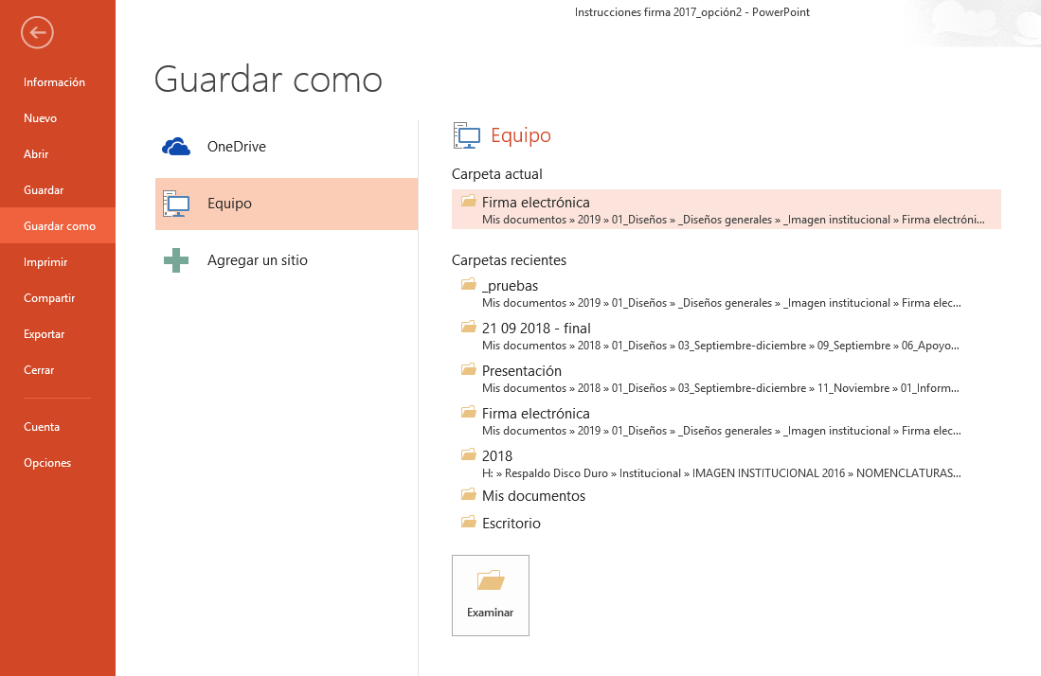

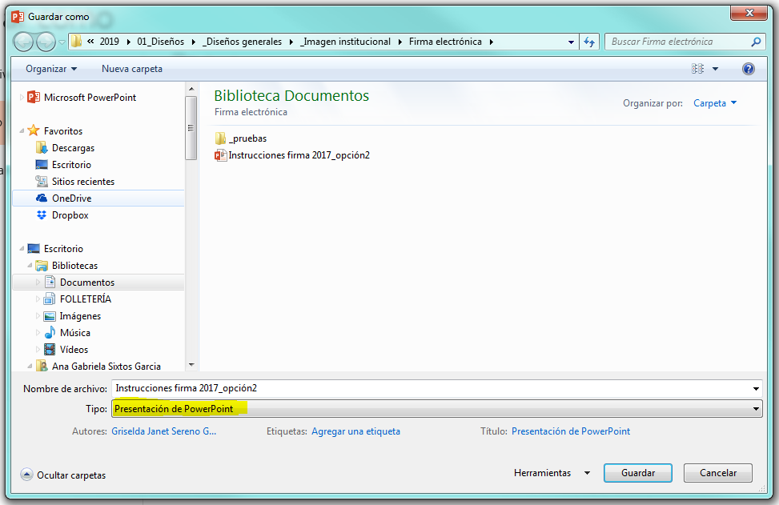
- Nos mostrará una ventana con la ubicación donde se guardará el archivo, se debe dar clic en la lista desplegable de la opción Tipo:

- De la lista mostrada se debe seleccionar el tipo: formato de intercambio de archivos JPG y se elige el nombre para la firma en la casilla de Nombre de Archivo y se da clic en Guardar:

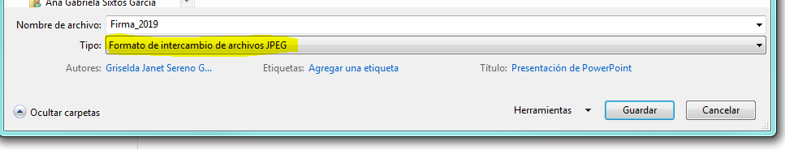

- Aparecerá un mensaje sobre cual diapositiva debe exportar, se elige y da clic en solo esta:
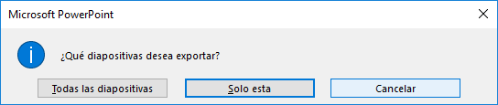

- En nuestro correo nos posicionaremos en la configuración:

- Daremos clic en ver todos los ajustes:

- En el menú General, bajaremos hasta la opción de Firma y daremos clic en la opción de Insertar Imagen:
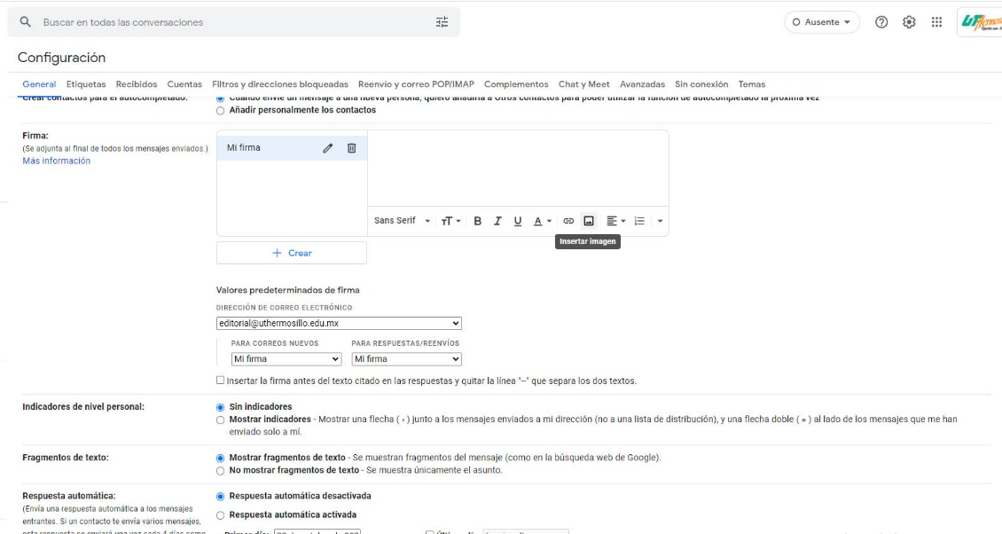

- De la ventana seleccionaremos la opción subir y seleccionar archivo

- Iremos a la dirección donde fue guardado el archivo power point con sus datos correctos de la firma

- Seleccionamos y se sube la imagen

- La imagen de su firma ahora aparecerá en la opción de Firma, la medida de la imagen en power point es la medida idónea para aparecer al final de su correo electrónico, verificamos que estén habilitadas las opciones de los valores predeterminados como se muestra “Mi firma” en nombre, correos nuevos y respuesta.
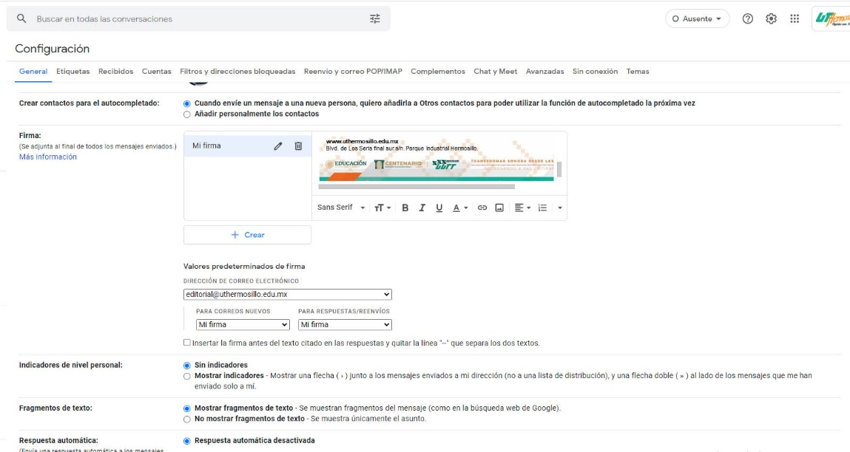

- Finalmente se da clic en Guardar Cambios
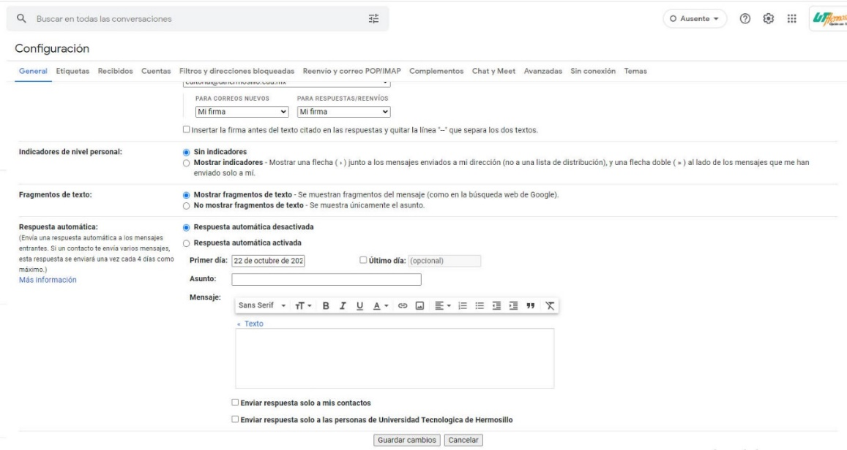

Con este último paso se concluye el proceso y podrá utilizar su firma institucional.

Cualquier duda comunicarse a la Oficina Editorial

